PRENOTAZIONE AULE, LABORATORI E SALE RIUNIONI (Politecnico di Torino)

Il software

**Prenotazioni Sala Riunioni e Aule** è il nuovo sistema del Politecnico di Torino, riservato ai dipartimenti, alle aree dell’amministrazione per la consultazione e la gestione delle sale riunioni e delle aule dipartimentali.

E’ possibile osservare l’occupazione dei locali in base al **giorno** selezionato. Per effettuare una prenotazione basterà selezionare con il mouse **l’aula, il laboratorio o la sala**

desiderata e premere il tasto sinistro

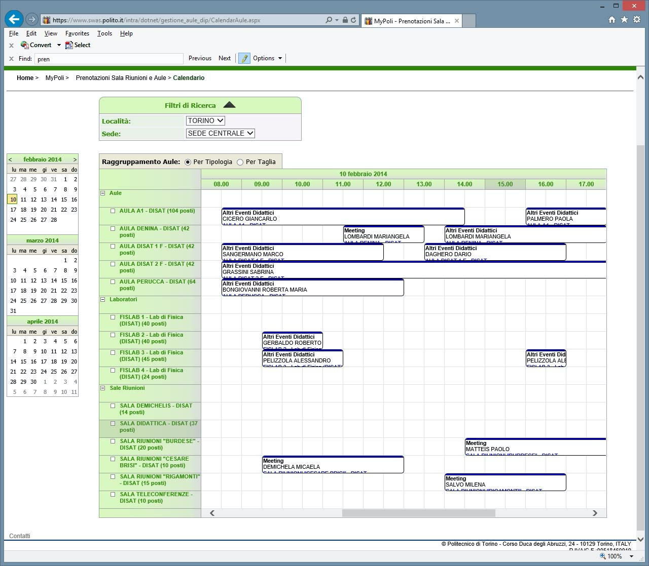

Inizialmente si seleziona il locale dove è possibile effettuare la prenotazione dell’ evento o serie di eventi in base al giorno. Dopo l’inserimento appariranno gli eventi settimana per settimana e sarà possibile navigare tramite il calendario posto sulla sinistra.  
In presenza di una prenotazione sul calendario i giorni verranno evidenziati in **grassetto.**

Modifica e Cancellazione di un evento

Per modifica o cancellare un evento bisogna selezionare con il tasto sinistro del mouse la **freccia** e scegliere una delle seguenti azioni:“**Modifica Allocazione**” o “**Cancella Allocazione**”. In caso si effettui una cancellazione viene presentato un messaggio di conferma.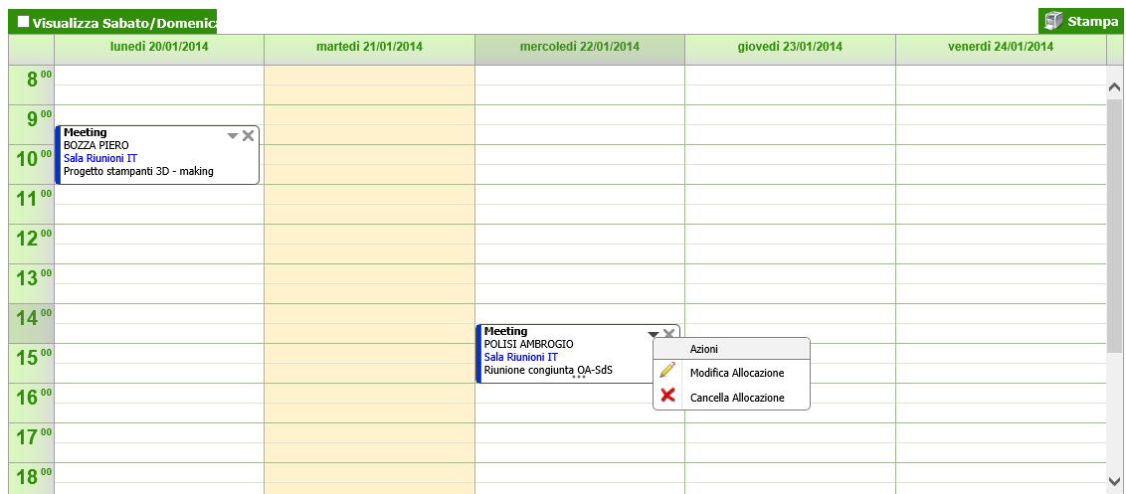

Per spostare un appuntamento basta posizionarsi sulla **barretta blu** e selezionare l’evento con il tasto sinistro del mouse ed effettuare l’operazione.

PRENOTAZIONE SALE OPERATORIE (SOP4H)

SOP è uno strumento software innovativo per una gestione dinamica del blocco delle sale operatorie. Questo software aiuta nell’organizzazione di ogi aspetto, dal personale alla strumentazione:

* Gestione liste operatorie
* Controllo

4.0 ANALISI DEI REQUISITI

Richieste funzionali

- Il sistema supporta la prenotazione dei clienti e la possibilità di modificarli

- I clienti possono effettuare ricerche in base a alle necessità (es. grandezza ufficio, ecc.)

- I clienti è in grado di annullare la prenotazione dal proprio account in qualsiasi momento.

- Il sistema deve inviare l'e-mail di conferma della prenotazione dopo aver effettuato correttamente la prenotazione.

- I clienti in grado di controllare lo stato della loro prenotazione dal loro account individuale.

- I clienti possono inviare feedback o chiamare l'azienda ai fini della prenotazione.

Requisiti non funzionali

- Il sistema deve essere in grado di gestire più transazioni alla volta.

- Il sistema deve fornire ai clienti un servizio di prenotazione online 24 ore su 24, 7 giorni su 7.

- The System dovrebbe supportare quasi tutti il i browser (Internet Esploratore, Safari, Cromo,

e Firefox).